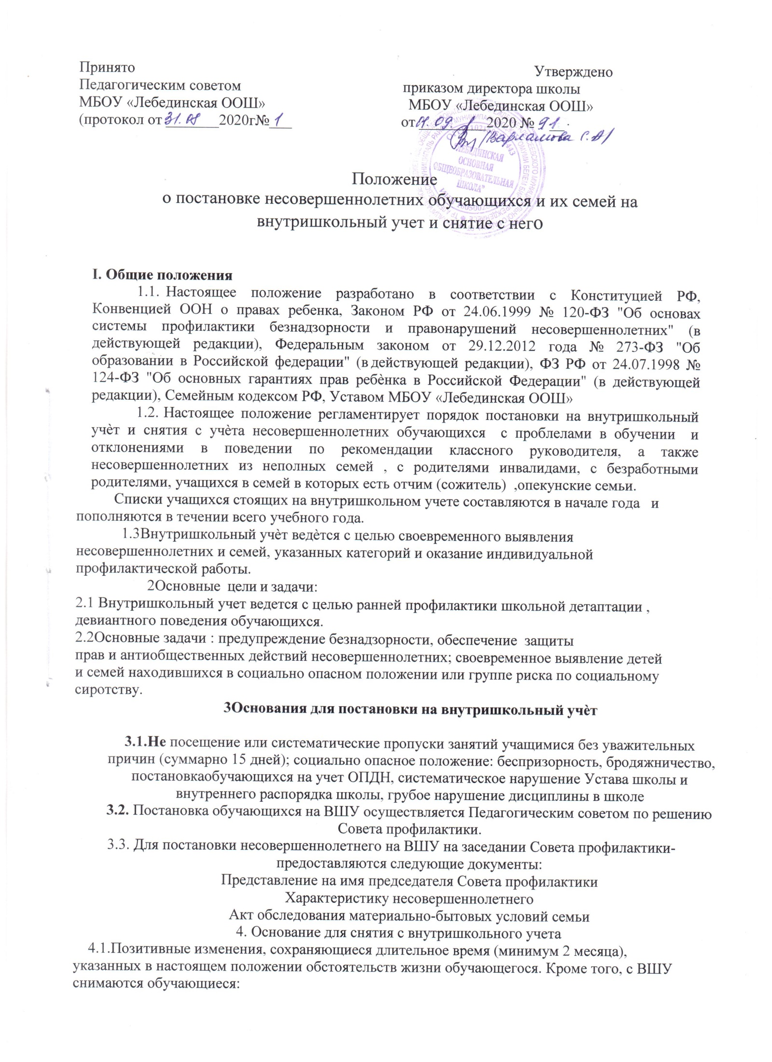

-окончившие образовательное учреждение
-сменившие место жительство
4.2 Данные о снятии несовершеннолетнего с ВШУ принимает Совет профилактики
5. Оказание индивидуальной помощи несовершеннолетним стоящим на внутришкольном учете
5.1 В соответствии с ч..2 ст.14 ФЗ «Обоснованных системах профилактики безнадзорности и правонарушений» №120 –З т 24.6.1999г детям и подросткам стоящим на ВШУ, оказывается социально-педагогическая и психологическая помощь:
-индивидуальная работа классного руководителя с учащимися и его родителями
-индивидуальные беседы членов администрации с учащимися и их родителями
-индивидуальная работа с учащимися руководителей кружков, секций по их вовлечению в работу кружков и секций
Совет профилактики :
-планерка при директоре
-педагогический совет школы
Планы индивидуальной социально-педагогической и психологической помощи разрабатывается Советом профилактики правонарушений несовершеннолетних и утверждается руководителем учреждения

